PLOSE LÖSCHT IHREN WISSENSDURST

Was Sie schon immer über das Thema Wasser wissen wollten. (Teil 2)

Durst und Fernweh stillen: Wie man sich mit Mineralwasser Dolce Vita nach Hause holen kann.

Blauer Himmel, Sonne, Berge oder Meer und einfach mal die Sorgen vergessen – so stellen sich viele Menschen den perfekten Urlaubsmoment vor. Der Wunsch, dieses Gefühl nach Hause zu holen, ist nicht nur in der aktuellen Situation groß. Wie man das mit ein bisschen Fantasie und dem Plose Mineralwasser schaffen kann, zeigen wir mit unseren fünf Tipps zum Fernwehstillen.

- Die richtige Atmosphäre schaffen.
Im Urlaub verlassen wir unsere gewohnte Umgebung und schon allein diese Veränderung ist ein wichtiger Faktor, um in Urlaubsstimmung zu kommen. Zeit für Veränderungen heißt es also, wenn wir die richtige Urlaubsatmosphäre schaffen wollen. Alles was an den Alltagsstress erinnern könnte, wie Arbeitsunterlagen, Rechnungen, Staubsauger, Fachbücher und Co. sollten aus dem Sichtfeld geräumt werden. Schaffen Sie Platz für neue Dekoration, Urlaubsfotos und Dinge, die Sie an vergangene Reisen erinnern.

- Next stop: Balkonien
Wer kennt es nicht, das Reiseziel Balkonien. Wer seinen Urlaub zu Hause verbingen muss oder will, kann durch ein paar Handgriffe den Balkon, die Terasse oder den Garten in ein Urlaubsparadies verwandeln. Egal ob Hängematte oder Liegestuhl, Hauptsache ein Ort zum Relaxen. Dazu machen ein paar bunte Blumen oder exotische Palmen, Lampions und Lichterkerzen für den Abend die Atmosphäre zum Seele-baumeln-Lassen perfekt.

- Reise in die Vergangenheit
Fotoalben, Familienvideos und Reiseführer von vergangenen Urlauben helfen dabei, in Erinnerungen zu schwelgen. Genießen Sie die Momente in Gedanken noch mal, freuen Sie sich über das, was Sie erlebt haben, statt Trübsal darüber zu blasen, was Sie alles verpassen könnten. Machen Sie einen Themenabend mit der Familie, mit Wein und italienischen Spezialitäten wie Südtiroler Speck und Käse, passender Musik und Getränken, um sich direkt mental nach Italien zu beamen, während Sie noch mal das Fotoalbum aus Ihrem Urlaub in Südtirol durchblättern.

- Alltag ist tabu
Nutzen Sie die Urlaubszeit zu Hause nicht für Behördengänge, Arztbesuche oder liegen gebliebene Hausarbeiten. Alles was zu Ihrem Alltag gehört ist tabu. Planen Sie bewusst Wanderausflüge, Kochabende oder einen Filmmarathon ein. Auch hier können Sie wieder Erlebnisse aus vergangenen Reisen berücksichtigen oder sich auf Ihr nächstes Urlaubsziel einstimmmen.

- Dolce Vita im Glas
Mit Dolce Vita verbinden viele die unbeschwerte und genussvolle Lebensart der Italiener. Diese kann man sich mit Speisen und Getränken, die man aus den letzten Italienurlauben kennt, direkt nach Hause ins Wohnzimmer oder auf den Balkon holen. Mit Plose Mineralwasser auf dem Tisch, dem leuchtenden Blau und dem Bergpanorama auf dem Etikett sitzt man schon fast wieder bei seinem Lieblingsrestaurant in Südtirol. Das leichte natürliche Mineralwasser aus den Südtiroler Hochalpen belebt und erinnert an die frische Bergluft und die Sonnenstrahlen im Gesicht. Wer möchte, kann es auch zu einem Glas Wein oder Aperitif genießen und mit ein paar Oliven und Antipasti den Abend auf Balkonien ausklingen lassen.

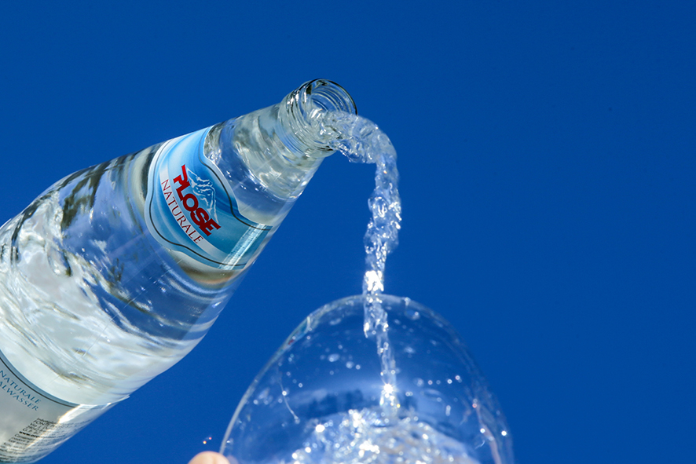
Mit Plose Mineralwasser aus Südtirol Dolce Vita nach Hause holen (Quelle: Plose Quelle AG)

Weiterführende Informationen finden Sie unter www.acquaplose.com/de.

_____________________________________________________________
Weitere Informationen und Bildmaterial können Sie gerne anfordern bei:
kommunikation.pur GmbH, Candy Sierks, Sendlinger Straße 31, 80331 München,
Telefon: 089.23 23 63 48, Fax: 089.23 23 63 51, plose@kommunikationpur.com

